TISKOVÁ ZPRÁVA
V Pardubicích dne 6. 9. 2022

MARKÉTA KOREČKOVÁ & JÁN MACKO / HOME SWEET HOME

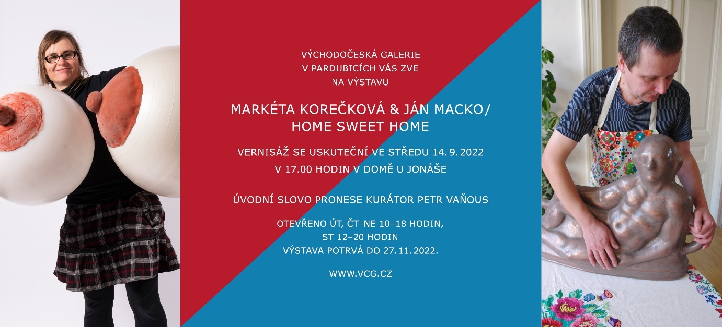

MÍSTO KONÁNÍ: Dům U Jonáše, Pernštýnské nám. 50, 530 02 Pardubice
VERNISÁŽ VÝSTAVY: 14. 9. 2022 v 17:00 hodin, Dům u Jonáše
SETKÁNÍ S NOVINÁŘI: 14. 9. 2022 v 16:00 hodin, Dům u Jonáše
TERMÍN KONÁNÍ: 14. 9. – 27. 11. 2022
AUTOR VÝSTAVY: Petr Vaňous
PRODUKCE VÝSTAVY: Hana Řeháková
Markéta Korečková (1975) a Ján Macko (1969) patří do výrazné skupiny absolventů sochařského ateliéru Karla Nepraše a kromě společného humoru a smyslu pro ironii tvoří také rodinu.
Oba navazují na neprašovská východiska v aktualizaci figury. Ve své práci sledují proměny
i konstanty toho, co nabízí figura v rovině výrazu, jeho přepracování i negace v rámci současného umění. Podstatný je také smysl obou autorů pro materiálové a prostorové experimenty ve vztahu k soše, objektu a instalaci. Humor a odlehčení tu jdou ruku v ruce se smrtelnou vážností.
Tomu odpovídá i volba námětů a témat.
Výstava HOME SWEET HOME reflektuje principy stojící za rodinnými vztahy a společně
sdíleným životem v rámci konkrétního historického času a geopolitické situace.
Otevírá ambivalentní vztahová pole daná mateřstvím, otcovskou rolí i různými rodinnými
a civilizačními rituály. Věčné a nadčasové se tu prolíná s dočasným a pomíjivým.
„Dílo obou autorů vykazuje také přítomnost určitého morálního poselství, které přirozeně prostupuje volené náměty a přispívá k míře jejich kritického zvnitřnění,“ zmínil autor výstavy
Petr Vaňous. Zatímco se Ján Macko svými díly vyrovnává s premisami křesťanských hodnot ve vztahu k civilizační praxi (Stavy nouze – Akvárium, Sanktuárium, Terárium, Insektárium, 2021-22; Beránek, cyklus Těla – Předměty, 2009) a odkazuje na mechanismy a strategie ritualizované společnosti, jež ovlivňují, modelují a často i deformují způsoby lidského chování a jednání (Neviditelná ruka trhu, 2011), Markéta Korečková zkoumá svou ženskou identitu v proměnách času (před
a během mateřství), přičemž na této sebereflexi má zásadní podíl dcera Juliana (Krev není voda, cyklus Love forever, 2017).

Mateřský a dětský svět se na určitou dobu stávají nedělitelným prostorem (přechodovým rituálem), proto autorka do své tvorby přirozeně integruje smyslové, myšlenkové a výtvarné projevy svého dítěte (cyklus Spolu, 2020-22). Tato výjimečná citová dostředivost má však i svou skeptičtější rubovou stránku metaforicky vyjádřenou vztahem k životní vitalitě a uplývajícímu času (Total Pure Beaty, 2020-21).
Markéta Korečková a Ján Macko nás nechávají nahlédnout do vlastního soukromí a intimity, stejně jako do svých pochybností a skeptických hledisek, která se množí a rostou ruku v ruce s tvrdou životní praxí. „Výstavu HOME SWEET HOME lze vnímat jako případovou sondu do kulis rodinného štěstí v kulisách zdánlivě bezproblémového světa, jehož kontury se však v poslední době začínají rychle proměňovat a jehož jistoty se hroutí,“ shrnul Petr Vaňous.
Petr Vaňous, kurátor výstavy

Východočeskou galerii
V Pardubicích zřizuje Pardubický kraj

Statutární město Pardubice podporuje kulturu
OBRAZOVÁ PŘÍLOHA:

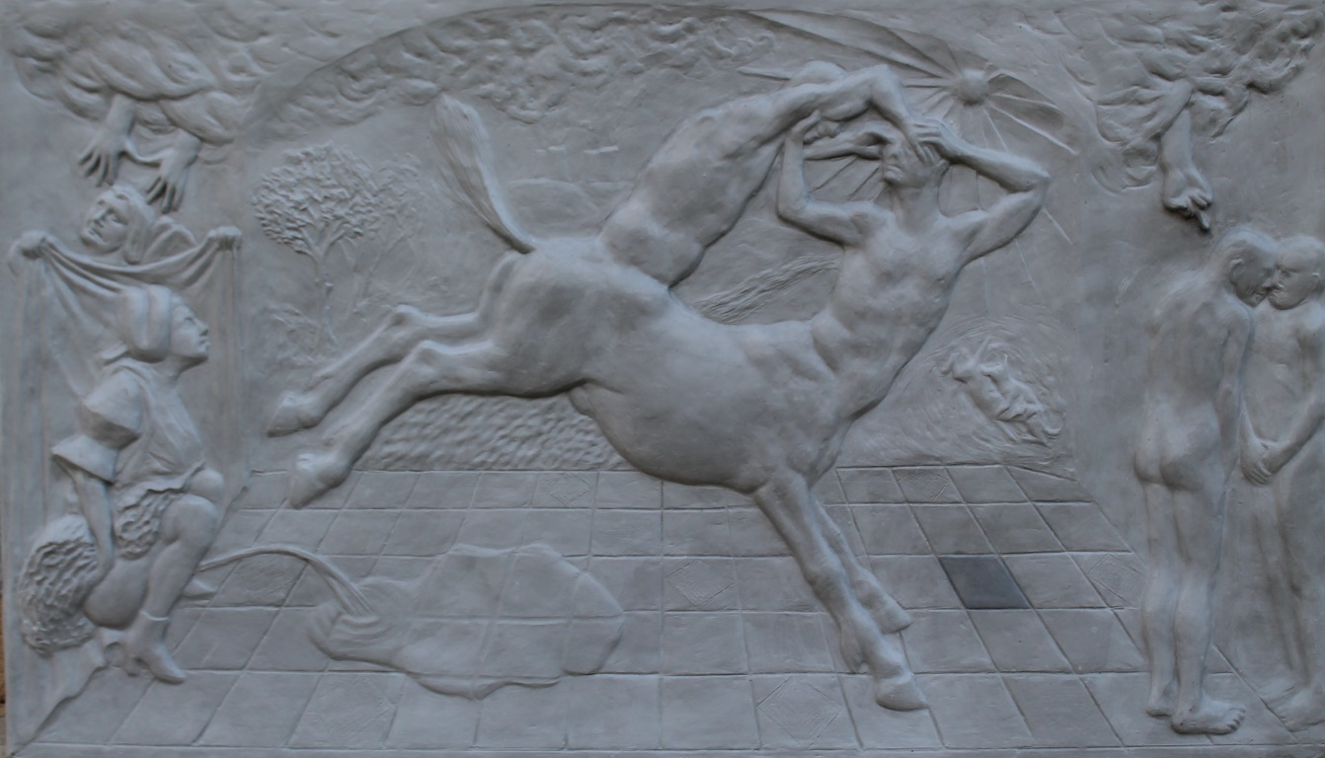Ján Macko, Návrat brachiálního násilí, 2017, acrystal

Ján Macko, Beránek – Autoportrét (forma pro studenou kuchyni), 2010, acrystal, měď

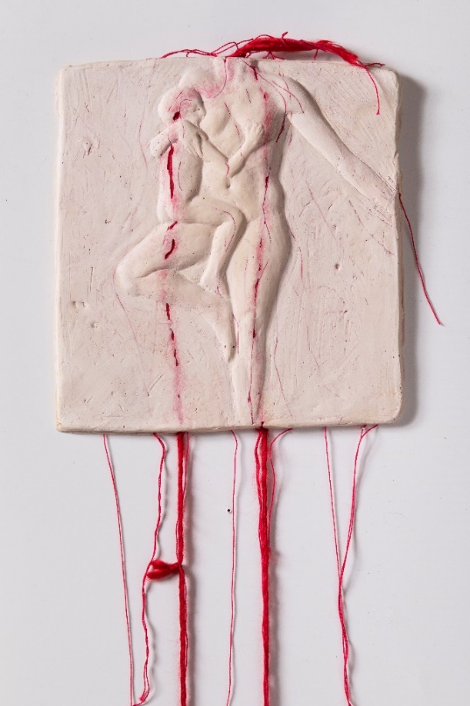
Markéta Korečková, Krev není voda (cyklus Love Forever), 2017, acrystal, nitě

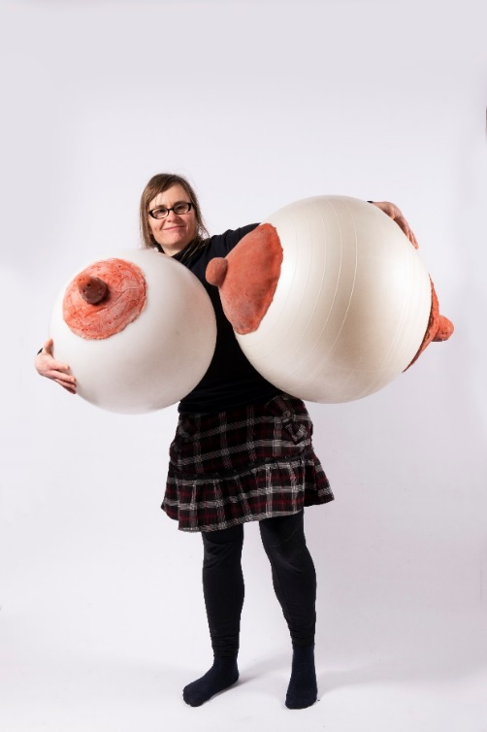
Markéta Korečková, Dipólový moment, 2015, gymnastický míč, stínidlo lampy, silikon
DOPROVODNÉ PROGRAMY K VÝSTAVĚ:
Edukační programy pro školy
Společenská pohádka
Sochařka Markéta Korečková je typická díly provokativními, často spojenými s ženským a mužským principem či intimitou. Ve spolupráci se sochařem Jánem Macko se jejich díla z prvotně humorných až ironických postupně otevírají hlubšímu porozumění a skrytému významu. Autorka přenáší svoji inspiraci pohádkami, folklórem, sci-fi nebo komiksem až do kontroverzních souvislostí, o kterých se veřejně nemluví. Kde je tedy hranice? Co je idylická pohádka a kdy začíná drsná realita?
Program je přizpůsoben věku a potřebám návštěvníků.

Klíčové slova: sochy, ironie, intimita, pohádka, diskuze
Rozvíjené kompetence: občanské, komunikativní, kompetence k řešení problémů a kompetence k učení
Vzdělávací oblast: Člověk a společnost, Umění a kultura

Určená cílová skupina: 2. stupeň ZŠ, SŠ, VŠ
Cena za program: 400 Kč (pro skupinu do 30 žáků)
Rezervace: atelier@vcg.cz

Workshop pro všechny tvořivé
Rub a líc, aneb co je dole, bude nahoře
Workshop s Markétou Korečkovou pro všechny ve věku od 5 do 99 let.

Účastníci si vytvoří reliéf z hlíny, a následně se ho naučí odlít do sádry, domů si odnesou hotové dílo, ovšem odlitek nebude kopie vytvořeného reliéfu, ale jeho negativní obraz, takže co bylo napravo bude nalevo co bylo dole bude nahoře....
Na program je třeba si předem rezervovat místo.
Sobota 15. 10. 2022, 15:00 – 17:00 hodin
Cena: 100,- Kč
Rezervace: atelier@vcg.cz
Komentovaná prohlídka výstavy
MARKÉTA KOREČKOVÁ & JAN MACKO / HOME SWEET HOME
Komentovaná prohlídka výstavy s Markétou Korečkovou, Jánem Mackem a Petrem Vaňousem.

Čtvrtek 10. 11. 2022 od 17:00 hodin
Cena: vstupné v rámci zakoupené vstupenky do galerie

